**～抽選会のお申込みの仕方～**

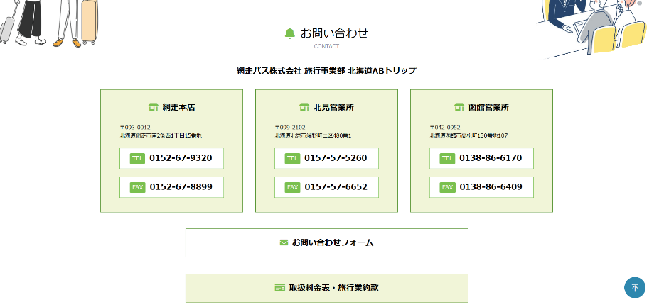①　お問い合わせフォームを見つける

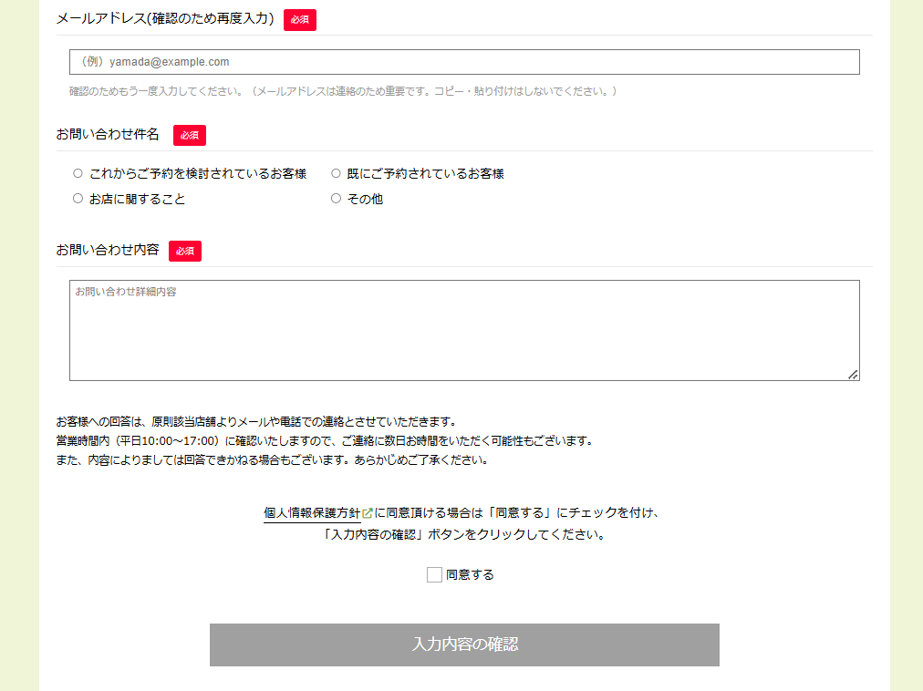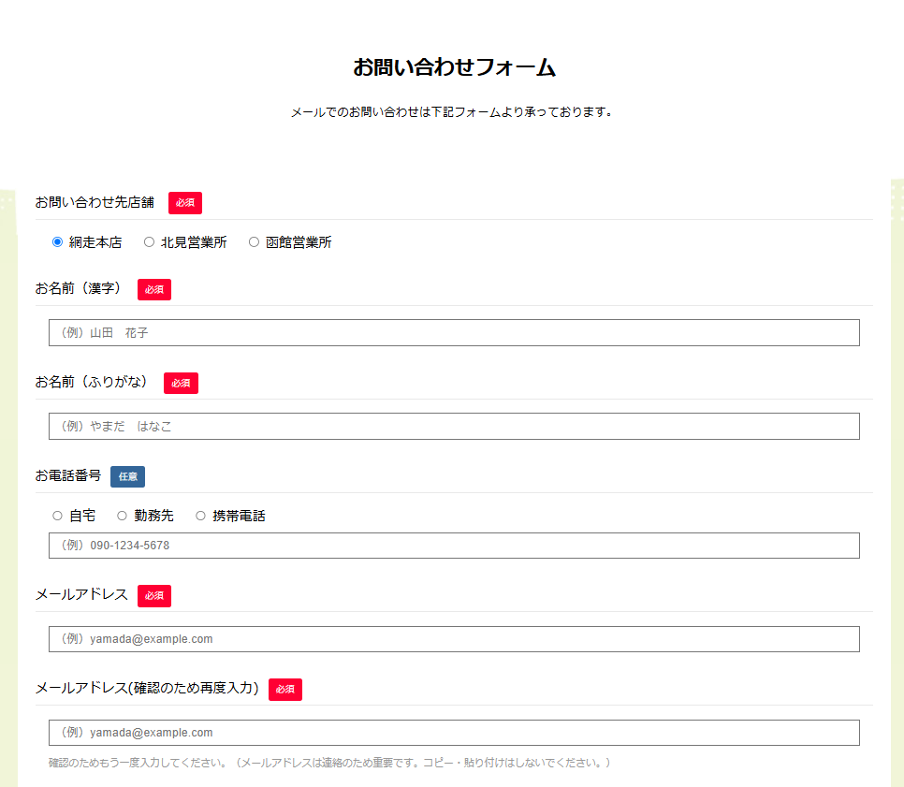②　入力する！（すべての入力をお願いします）

お問い合わせ件名を

**「その他」**

お問い合わせ内容を

**「抽選会の応募」**

で入力お願いします。

入力に必要なものは、

お名前・電話番号・メールアドレス

③　お問い合わせ完了が出たら、応募完了！！

入力内容の確認を押して②の画面に戻ってしまったら、どこかに間違いがありますので再度入力し直してください。

それでもできない場合、お手数をかけますが北海道ABトリップ網走本店TEL0152-67-9320

にお電話よろしくお願いします。